Руководство пользователя
Информационных систем:

«ГИСОГД»

2020

АННОТАЦИЯ

Настоящий документ содержит руководство пользователя трех информационных систем: АИС «ГПЗУ» и АИС «Строительство» далее «ВИС», «ДелоПро», «ГИСОГД» Смоленской области, предназначенных для автоматизации процесса обработки заявлений на выдачу градостроительных планов, разрешений на строительство, разрешений на ввод в эксплуатацию, уведомлений, инженерных изысканий, в части касающейся доработак выполненных государственному контракту № 42 от 19 октября 2020 года.

В данное руководство включено:

• Описание основных интерфейсов и справочников системы «ВИС»
• Описание основных интерфейсов и справочников системы «ДелоПро»
• Описание основных интерфейсов и справочников системы «ГИСОГД»

ОГЛАВЛЕНИЕ

АННОТАЦИЯ 2
ОГЛАВЛЕНИЕ 3
1. Порядок работы оператора ГИСОГД при получении заявки с ПГУ (ГПЗУ, РС, РВ, Уведомления) 10
1.1 Порядок работы оператора ГИСОГД при получении заявки с ПГУ на регистрацию инженерных изысканий. 15
Приложение 1. Границы районов 17

- Порядок работы оператора ГИСОГД при получении заявки с ПГУ (ГПЗУ, РС, РВ, Уведомления)

  - При поступлении заявки с ПГУ у оператора ГИСОГД, которому было отписано заявление на выдачу документа, автоматически появится окно с заданиями.

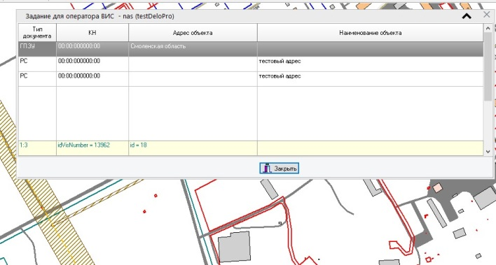

  - Оператор должен выбрать полученную заявку (двойным кликом) и сопоставить её с земельным участком имеющимся в ГИСОГД. При выборе заявки появляется список земельных участков, из которого (с использованием средств поиска) необходимо выбрать тот участок, к которому адресовано заявление.

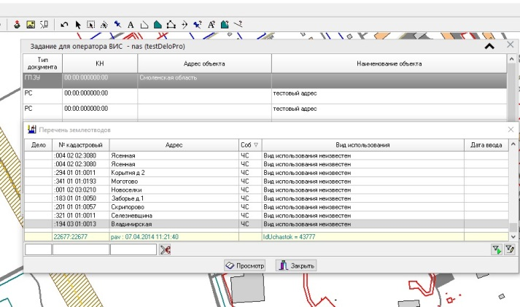

  - После выбора земельного участка к которому относится заявление, появляется форма для формирования документа. В форме для формирования документа определенного в заявлении необходимо заполнить все поля необходимые для формирования документа.
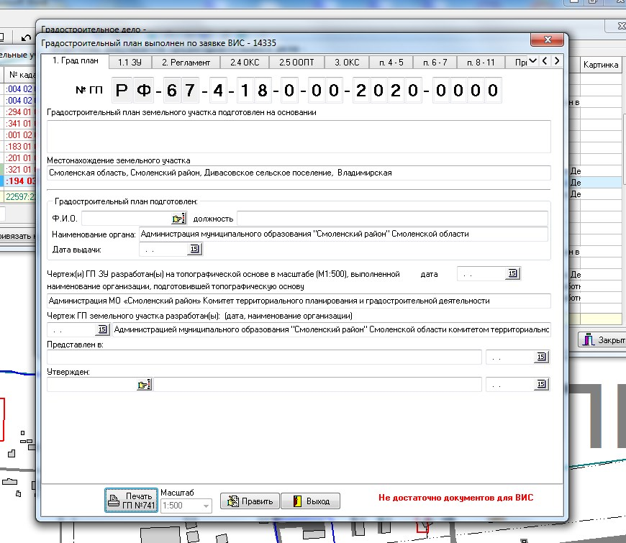

  - После заполнения полей оператор отправляет документ на печать. Во время отправки необходимо сделать выбор, готов ли документ для передачи в ДелоПро. При положительном ответе формируется документ и появляется кнопка «В ДелоПро».
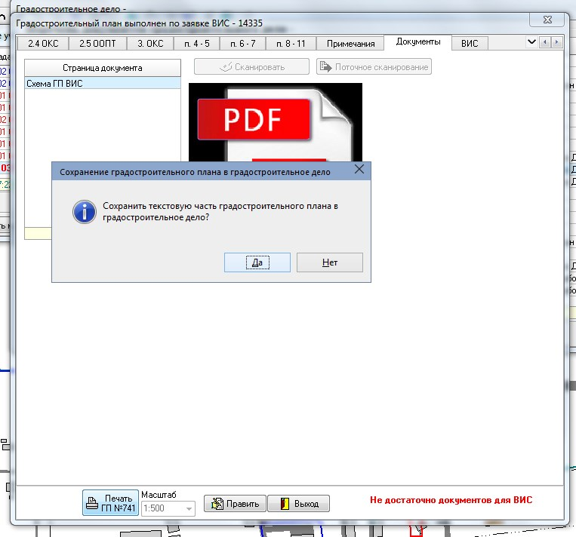

  - Для отправки сформированного документа в ДелоПро – нажимаем кнопку «В ДелоПро». На форме меняется статус докумнета - «Передан в ДелоПро».

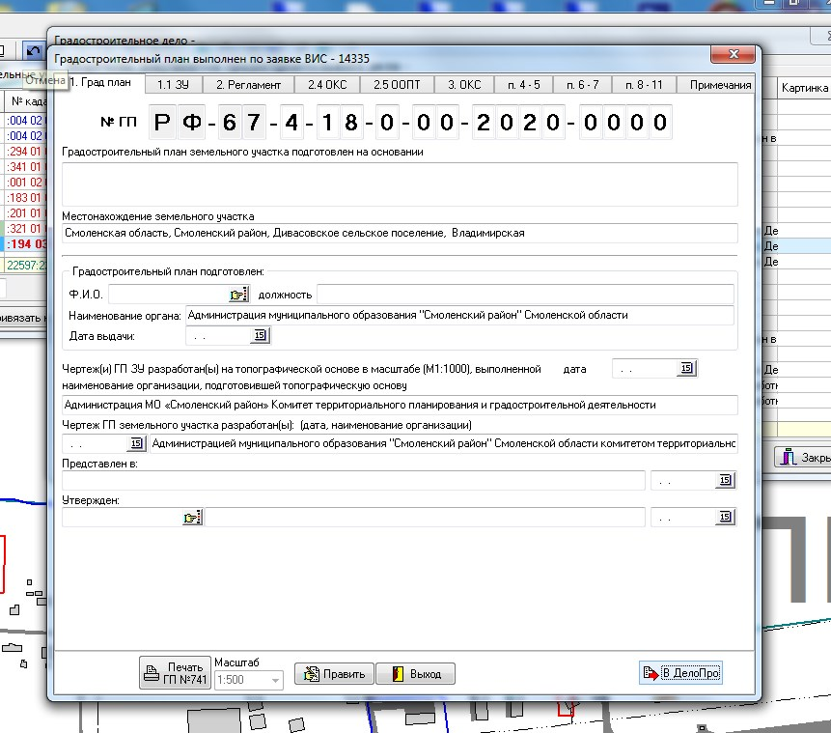

  - После передачи документа из ГИСОГД в ДелоПро, документ в ДелоПро передаётся на подпись (см. инструкцию по ДелоПро) руководителю. И после подписания появляется в ГИСОГД и личном кабинете заявителя в «ВИС».

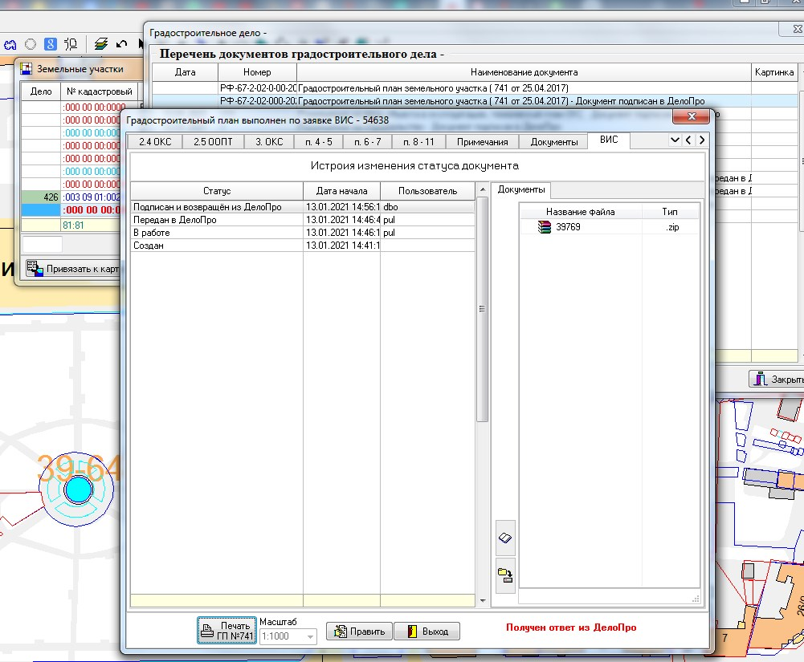

  - Документы подписанные в ДелоПро появятся в карточке сформированного документа в ГИСОГД в разделе ВИС и в личном кабинете заявителя.

  - Порядок работы оператора ГИСОГД при получении заявки с ПГУ на регистрацию инженерных изысканий.

  - При поступлении заявки с ПГУ у оперетора ГИСОГД, которому было отписано заявление на регистрацию инженерных изысканий, автоматически появится окно с заданиями.

  - Оператор должен выбрать полученную заявку (двойным кликом) и в открывшейся форме характеристик инженерных изысканий проверить полноту и качество полученных данных по инженерным изысканиям с ПГУ.

  - Проверку полученных данных инженерных изысканий (при наличии данных по геологии) следует провести с контролем места расположения скважин. Для этого на вкладке «Координаты скважин» выбрав конкретную точку и нажав кнопку «Предварительный просмотр мест расположения скважин» необходимо убедится в корректности координаты скважину. После проверки координат всех скважин, нажимаем кнопку «Добавить объекты на карту», которая разместит все скважины в общий доступ.

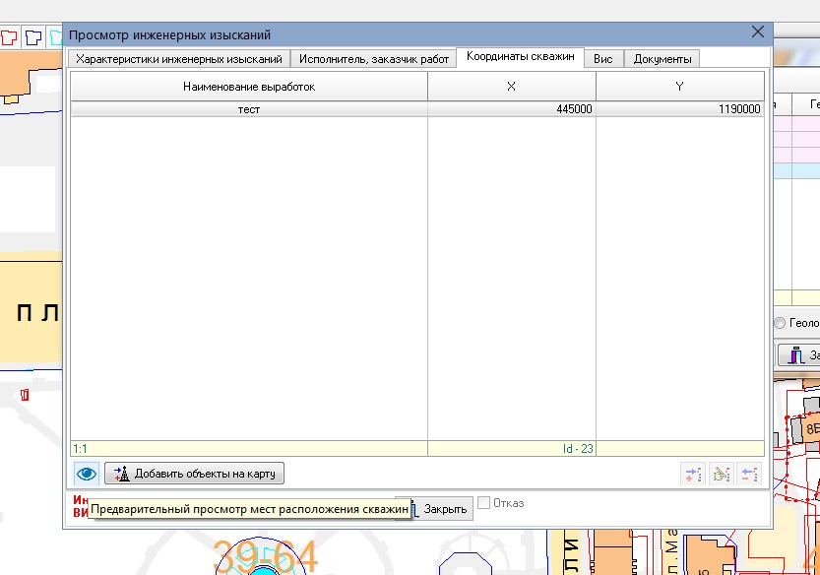

Приложение 1. Границы районов

66623000 Кардымовского района 1200000 420000 1300000 520000

66644000 Смоленского района 1150000 410000 1260000 520000

66658000 Ярцевского района 1230000 460000 1300000 560000

66641000 Сафоновского района 1255000 470000 1360000 550000

66605000 Вяземского района 2100000 450000 2230000 560000

66608000 Гагаринского района 2170000 480000 2260000 610000

66636000 Рославльского района 1230000 325000 1350000 435000

66710000 Городского округа Десногорска 1275000 380000 1320000 460000

66603000 Велижского района 1120000 510000 1230000 590000

66609000 Глинковского района 1225000 400000 1310000 500000

66611000 Демидовского района 1140000 470000 1240000 600000

66614000 Дорогобужского района 1240000 430000 1360000 510000

66616000 Духовщинского района 1190000 470000 1290000 590000

66619000 Ельнинского района 1250000 390000 1350000 480000

66621000 Ершичского района 1220000 290000 1320000 370000

66624000 Краснинского района 1130000 390000 1230000 480000

66627000 Монастырщинского района 1150000 360000 1250000 460000

66630000 Новодугинского района 2090000 510000 2230000 610000

66633000 Починковского района 1210000 360000 1310000 470000

66638000 Руднянского района 1120000 430000 1210000 550000

66646000 Сычевского района 2050000 500000 2300000 650000

66648000 Темкинского района 2160000 440000 2260000 540000

66650000 Угранского района 2100000 410000 2250000 510000

66652000 Хиславичского района 1170000 350000 1270000 430000

66654000 Холм-Жирковского района 1230000 500000 1360000 590000

66656000 Шумячского района 1170000 320000 1280000 410000

66701000 Городского округа Смоленск 1190000 445000 1240000 475000

